基于噪声掩蔽比损失的音频水印复现
语音识别与合成课程项目报告
李石屹 学号 1320241091 项目组 A051
北京理工大学 2026年11月2日

摘要
数字音频水印需要同时兼顾消息恢复准确性与听觉透明性。针对均方误差不能充分描述人耳掩蔽效应的问题，本项目复现 Moritz 等提出的噪声掩蔽比（Noise-to-mask Ratio，NMR）损失方法，以复数短时傅里叶变换为输入，联合训练 U-Net 嵌入器与卷积提取器，并比较 NMR 与均方误差两类失真目标。项目使用 FMA 音乐数据建立约80小时训练集与10小时验证集，完成两种消息长度、两类损失、五种权重及三个种子的60候选搜索，再以独立 RWC 音乐测试集的3000个片段评价四个选定模型。
逐样本复算表明，256位和512位 NMR 模型的测试误码率分别为0.027734%和0.227474%，共同2970个有效片段上的 PEAQ ODG 均值分别为−0.327和−0.459，优于相应 MSE 模型的−2.073和−2.133。256位 NMR 的测试误码率高于 MSE，512位误码差的曲目级95%置信区间包含零，因而音质优势并未通信性能的全面提升。结果支持 NMR 改善客观感知质量的主要趋势，但原论文的主观听评尚未完整复现；STFT尺度、数据筛选及部分未公开参数仍构成复现限制。
关键词：音频水印；论文复现；噪声掩蔽比；心理声学；PEAQ；深度学习

目录
摘要 1
1 研究目标与复现范围 3
1.1 问题定义 3
1.2 工作内容 3
2 方法原理与系统实现 4
2.1 整体技术路线 4
2.2 频谱表示与嵌入网络 4
2.3 波形重分析与消息提取 5
2.4 NMR损失与心理声学计算 5
3 数据与实验设计 6
3.1 数据来源与划分 6
3.2 数据质量与清洗规则 7
3.3 训练设置与选模规则 7
3.4 评价指标与统计口径 8
4 训练过程与客观结果 8
4.1 候选模型与训练动态 8
4.2 独立测试结果 9
4.3 误码与水印透明性的权衡 10
4.4 曲目级配对分析 11
4.5 固定案例与机制解释 12
5 与原论文的对照及复现差异 12
5.1 数值对照的可比性 12
5.2 关键偏差及其可能影响 13
5.3 未完成的验证 13
6 总结与后续工作 15
参考文献 16
附录 复核与材料索引 16

1 研究目标与复现范围

1.1 问题定义
音频水印通过修改宿主信号承载二进制消息，再从修改后的音频恢复消息。对于本项目，输入为音乐音频与256位或512位消息，输出为带水印的波形和恢复的比特序列。研究重点是固定边界、无攻击条件下的嵌入透明性与消息准确性。
原论文提出以 NMR 替代传统统计误差作为失真项，使模型利用宿主音频的掩蔽特性分配水印噪声，并通过客观与主观实验评价透明性[1]。本项目以原文为复现依据，将研究问题落实为：在相同架构和规定的搜索规则下，NMR 模型是否在独立音乐测试集上获得更好的客观音质，以及这种优势伴随怎样的误码变化。

1.2 工作内容
项目完成了复数频谱嵌入网络、可微 NMR 计算、随机消息联合训练、验证选模和独立测试；同时构建了断点恢复、掩蔽缓存、权重校验和浏览器演示流程。证据链由原始音轨与划分清单、冻结配置、逐轮训练日志、候选结果、选模登记、逐样本评价和系统验收记录组成。表1概括其规模；图1给出模块间数据流。
表1 项目核查
对象 | 核实状态 | 主要证据
正式训练 | 60候选及12份预热记录完整 | runs/paper/ 下的 config、history、result 与检查点
模型选择 | 四模型由验证指标选出 | runs/paper/selected.json；逐候选复算
独立测试 | 四模型各3000段 | outputs/evaluation/metrics.csv
客观音质 | 共同2970段有限ODG | peaq.csv 与30段未定义诊断
主观评价 | 材料已准备，无真实评分 | outputs/listening/；responses无记录
工程验证 | 算法与前端测试、云端往返记录 | tests/；云端及重启后JSON

2 方法原理与系统实现

2.1 整体技术路线
训练阶段先按曲目划分 FMA 数据，计算并缓存宿主掩蔽模式，在共享预热模型基础上训练60个候选；每轮计算验证损失，保存最佳模型与最近完整轮的恢复状态。选模只使用验证集。随后四模型以相同 RWC 片段和固定消息流进行独立测试。推理阶段将上传音频转换为44.1 kHz单声道并分块，执行嵌入或提取，返回实际生成的音频与JSON结果。
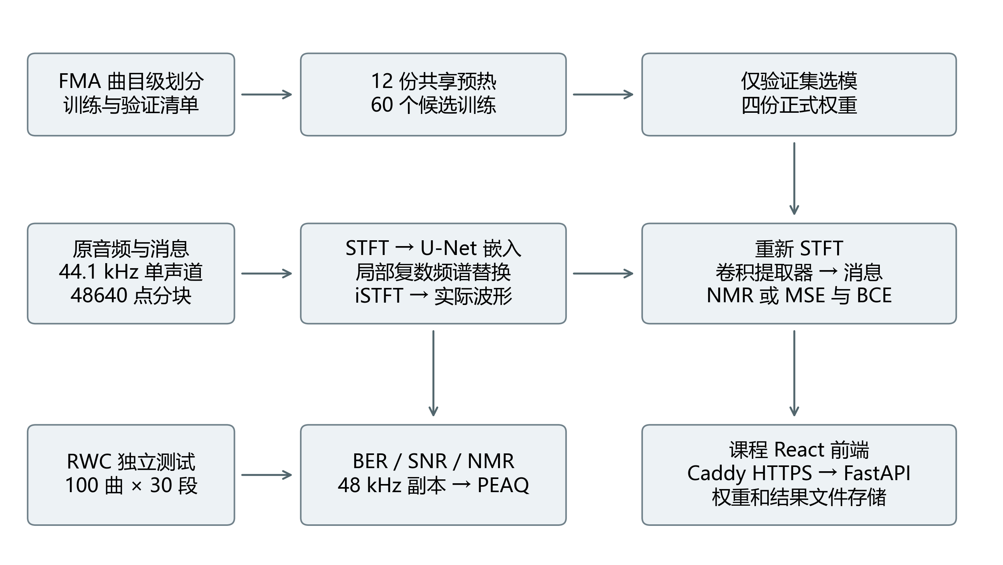
图1 训练评估与在线推理的总体架构
图1中的 NMR 和 MSE 是两种训练目标；PEAQ 是独立的客观音质评价过程，系统以JSON、CSV、NumPy缓存和PyTorch检查点组织数据。HTTP服务的结果文件落盘，模型注册表记录四模型路径与校验值。

2.2 频谱表示与嵌入网络
每个片段含48640个采样点，时长为1.102948秒。STFT使用1024点对称Hann窗、512点帧移、中心填充和reflect边界，得到513×96的复数频谱。实部与虚部作为两个通道，嵌入器截取零基索引[3:131, 16:80]，即128×64区域。该索引对应的频率中心约为129.20 Hz至5598.63 Hz；原文同时出现约80 Hz的文字下界，项目遵循明确给出的频点索引。
四级编码器采用5×5卷积、步长2、批归一化与负斜率0.2的LeakyReLU，通道数依次为32、64、128和256。底部特征为256×8×4，消息的每个比特复制为8×4后沿通道拼接，经卷积映射回256通道。解码器通过四级转置卷积恢复空间尺寸，并使用同级跳跃连接；底部两级含0.5概率的Dropout。顶部16通道特征与原输入2通道拼接后映射回2通道，并替换原频谱中的裁剪区域，不是直接向整段波形加残差。

2.3 波形重分析与消息提取
网络输出频谱经iSTFT生成实际波形后，必须重新计算STFT，再进行损失计算与消息提取。原因是任意网络输出矩阵未必是某个波形的有效STFT，直接从输出矩阵提取可能高估实际音频的可解码性。代码 WatermarkModel.forward 明确保留了这一重分析环节。
提取器读取最低160个频点和全部96帧，经过三次步长2的卷积，将特征变为128×20×12，再由全连接层产生256或512个logit。训练使用BCEWithLogitsLoss，推理使用sigmoid概率并以0.5阈值判定比特。原文图5的时间尺寸标注与三次步长2不一致，项目采用正文推导的96→48→24→12。
表2 核心网络张量与实现位置
阶段 | 张量尺寸或行为 | 实现
STFT | 2×513×96 | SpectralTransform
嵌入裁剪 | 2×128×64 | Embedder.forward
编码末级 | 256×8×4 | 4级down模块
消息拼接 | 512或768×8×4 | 256或512位消息
解码输出 | 2×128×64后写回 | 4级up与顶部卷积
提取末级 | 128×20×12 | Extractor.layers
消息输出 | 256或512个logit | Extractor.output

2.4 NMR损失与心理声学计算
原论文的联合损失如式（1）所示，其中α控制透明性项与消息恢复项的相对权重。式（2）先计算加权复数频谱误差的模平方，再经临界频带映射得到噪声模式。式（3）将噪声与宿主掩蔽阈值的比值在全部频带和时间帧上平均[1]。本报告保留原论文三个公式的符号结构；MSE分支仅替换式（1）的失真项。
$ℓ(\hat{X},\hat{m},X,m)=αNMR(\hat{X},X)+(1−α)BCE(\hat{m},m),$ （1）
$N_{c,t}=\sum_{f=1}^{F}{U_{c,f}{\left|ω_{f}(X_{f,t}−{\hat{X}}_{f,t})\right|}^{2}}.$ （2）
$NMR(\hat{X},X)=\frac{1}{C·T}\sum_{c=1}^{C}{\sum_{t=1}^{T}{\frac{N_{c,t}}{M_{c,t}}}}.$ （3）
式中X为宿主频谱，X̂为带水印波形重分析后的频谱，m和m̂分别为输入消息与预测消息；ω为外中耳滤波权重，U为频点到临界频带的映射，N为噪声模式，M为掩蔽模式，C=109、T=96。复数差既约束幅度也约束相位，与仅计算幅度差的误差定义不同。
实现从80 Hz至18 kHz建立0.25 Bark间隔的109个频带，包含外中耳滤波、带内能量映射、内部噪声、频率扩散、时间平滑和频率相关偏移。宿主掩蔽模式无需对网络参数求梯度，可预先缓存；水印噪声分支保留梯度。Kabal对PEAQ的解释与参考实现为心理声学模块提供了参考[4]，但项目的44.1 kHz、1024点适配不等于标准48 kHz配置的逐点复刻。
正式训练采用单位化STFT，相对未单位化频谱除以32；NMR耳滤波平方增益同步乘1024，使同一波形的物理NMR保持不变。然而，复数MSE会缩小1024倍，进而改变其与BCE的相对尺度。原论文未披露这一数值约定，因此它是解释复现差异的关键因素，并不能认为训练成功与作者尺度一致。

3 数据与实验设计

3.1 数据来源与划分
训练使用FMA medium音乐子集，其公开资料说明包含25000首30秒音乐片段[2]。代码打乱曲目顺序，筛选码率与长度，转为单声道，在每首被选曲目中截取连续24个48640点片段，再将整首曲目分配到训练或验证集合。本次实际使用12240首曲目，曲目级交集为零，避免相邻片段跨训练与验证集合造成泄漏。
测试使用RWC Music Genre的100首作品[3]，实际文件为102个WAV，其中058号作品包含A、B、C三个部分。每首作品从合法起点的并集中抽取30段，不跨文件边界，固定种子2026。不同片段允许时间重叠，因此3000段不能视为3000首相互独立的音乐；后续不确定性分析采用曲目为统计单位。
表3 实际数据规模
集合 | 曲目或作品数 | 片段数 | 每曲片段数 | 片段总时长/h
FMA训练集 | 10880 | 261120 | 24 | 80.000484
FMA验证集 | 1360 | 32640 | 24 | 10.000060
RWC测试集 | 100 | 3000 | 30 | 0.919123

表3中的时长按片段数×48640/44100计算，表示所用片段总时长，不是原始数据包完整时长。每轮训练使用16320个批次，批量为16。数据清单保存原始文件路径、曲目编号、起点和长度；掩蔽缓存附带清单及心理声学代码哈希，以识别过期缓存。

3.2 数据质量与清洗规则
本次分析先检查清单内样本键唯一性、音频文件存在性、每曲片段数、片段长度、训练验证隔离，再检查评估索引0至2999的唯一性和四模型曲目对齐。BER必须处于[0,1]并对应整数错误比特数，SNR与线性NMR必须有限，汇总数值必须能从CSV复算。数值未按结果好坏删除，也没有对极端SNR或高NMR片段进行裁剪。
现有数据筛选存在两项已知限制。其一，代码门槛为191500 bit/s，低于原文192000 bit/s的字面阈值；已有完整元数据审计识别出432首入选曲目处于两者之间。其二，074068.mp3在现用解码器下存在局部解码差异，修复WAV及新清单已单独生成，但未用于本轮正式训练。24个相关训练片段仍属于原数据基线。

3.3 训练设置与选模规则
两种消息长度分别配合MSE、NMR两类失真目标，MSE的正式α为0.8、0.9、0.92、0.95和0.98，NMR为0.1、0.2、0.3、0.4和0.5，各使用2026、2027、2028三个种子，共60个候选。相同消息长度、损失和种子下的五个α分支共享预热模型，形成12份预热记录。MSE预热1轮且α=0.5，NMR预热3轮且α依次为10⁻⁴、10⁻²、10⁻¹。
Adam学习率为10⁻⁴，批量16，β=(0.9,0.999)，ε=10⁻⁸，采用FP32。训练消息每批随机抽取，验证消息使用固定随机流；总轮数最多30，正式阶段连续两轮验证损失无改善即停止。预热损失因α不同不纳入正式阶段最佳轮比较。学习率、批量、具体随机化及预热共享方式均为项目补充约定，不能误写成原论文完整公开的超参数。
每种消息长度先选择验证SNR最高的MSE候选，再在验证BER严格低于该MSE模型的NMR候选中选择线性NMR最低者。原文正文与表注对于test和validation的表述存在矛盾；本项目明确采用验证集选模，RWC测试不参与模型选择。表4列出最终选择，轮次从1计并包含共享预热。
表4 选定模型与训练轮次
模型 | 种子 | α | 最佳轮 | 停止轮 | 验证BER/%
MSE256 | 2028 | 0.98 | 6 | 8 | 0.033928
NMR256 | 2026 | 0.4 | 16 | 18 | 0.030290
MSE512 | 2027 | 0.98 | 5 | 7 | 0.487150
NMR512 | 2026 | 0.5 | 19 | 21 | 0.207346

3.4 评价指标与统计口径
BER为错误比特数除以总比特数；由于同一模型每段消息长度相同，逐片段BER均值与总体比特误码率一致。SNR先逐片段计算宿主能量与误差能量比的10倍常用对数，再求平均，因此不是全测试集总能量比。汇总NMR则先平均线性NMR，再转换为dB；它与逐片段NMR dB值的平均不同，不应混用。
PEAQ使用独立MATLAB参考实现，对宿主和带水印音频同时重采样到48 kHz，输出客观差异等级ODG。ODG越接近0通常表示较轻的客观感知退化，但不等同于本次真实听者的主观分数。四模型全部3000段均尝试计算，其中共同30段由参考程序返回未定义值；这些样本只从ODG比较中排除，仍保留在BER、SNR和NMR统计中。共同有效集占99.0%，没有填补ODG。
为描述测试曲目变化带来的不确定性，本报告补充按曲目配对的bootstrap分析：先计算同曲NMR减MSE的指标均值差，再以100首曲目为单位有放回重采样10000次，取2.5%和97.5%分位数。随机种子为20261102。ODG只在共同有限片段内求每曲均值，因此曲目等权差与2970段等权差略有不同。该分析固定四个已选模型，不刻画重新训练或重新选模带来的不确定性。

4 训练过程与客观结果

4.1 候选模型与训练动态
60个候选均有配置、逐轮记录、结果及best/last检查点，实际总轮数为6至21轮。核对结果指标与对应最佳轮、损失加权关系及四模型选择规则。
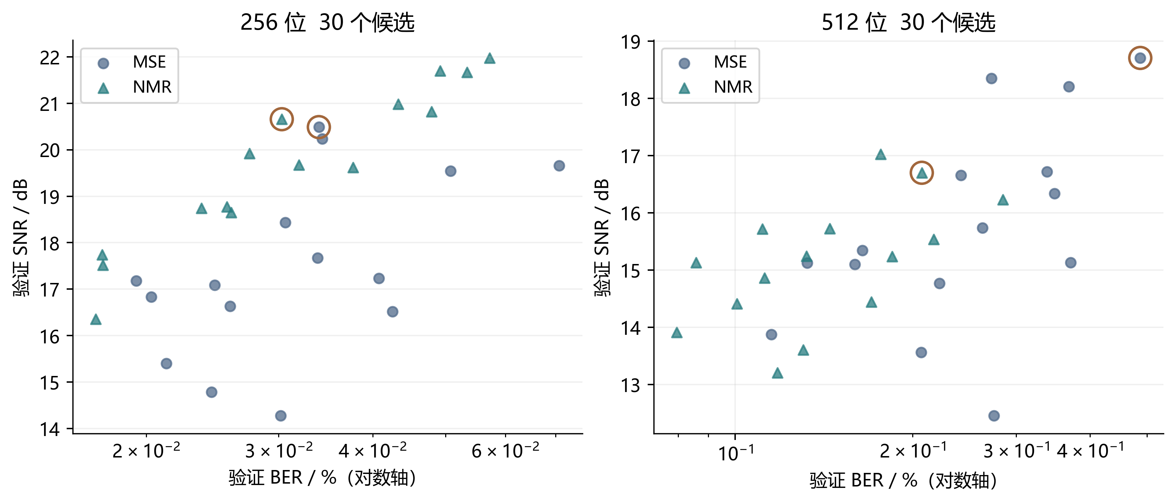
图2 60个候选的验证误码率与信噪比
图2中每点为一个候选的最佳验证轮，圆点与三角形区分损失类型，外圈标记选定模型。横轴采用对数尺度以呈现低误码区域。MSE以SNR最大化选择，NMR还需满足严格BER约束；单独按图中最高SNR选择NMR会偏离既定规则。
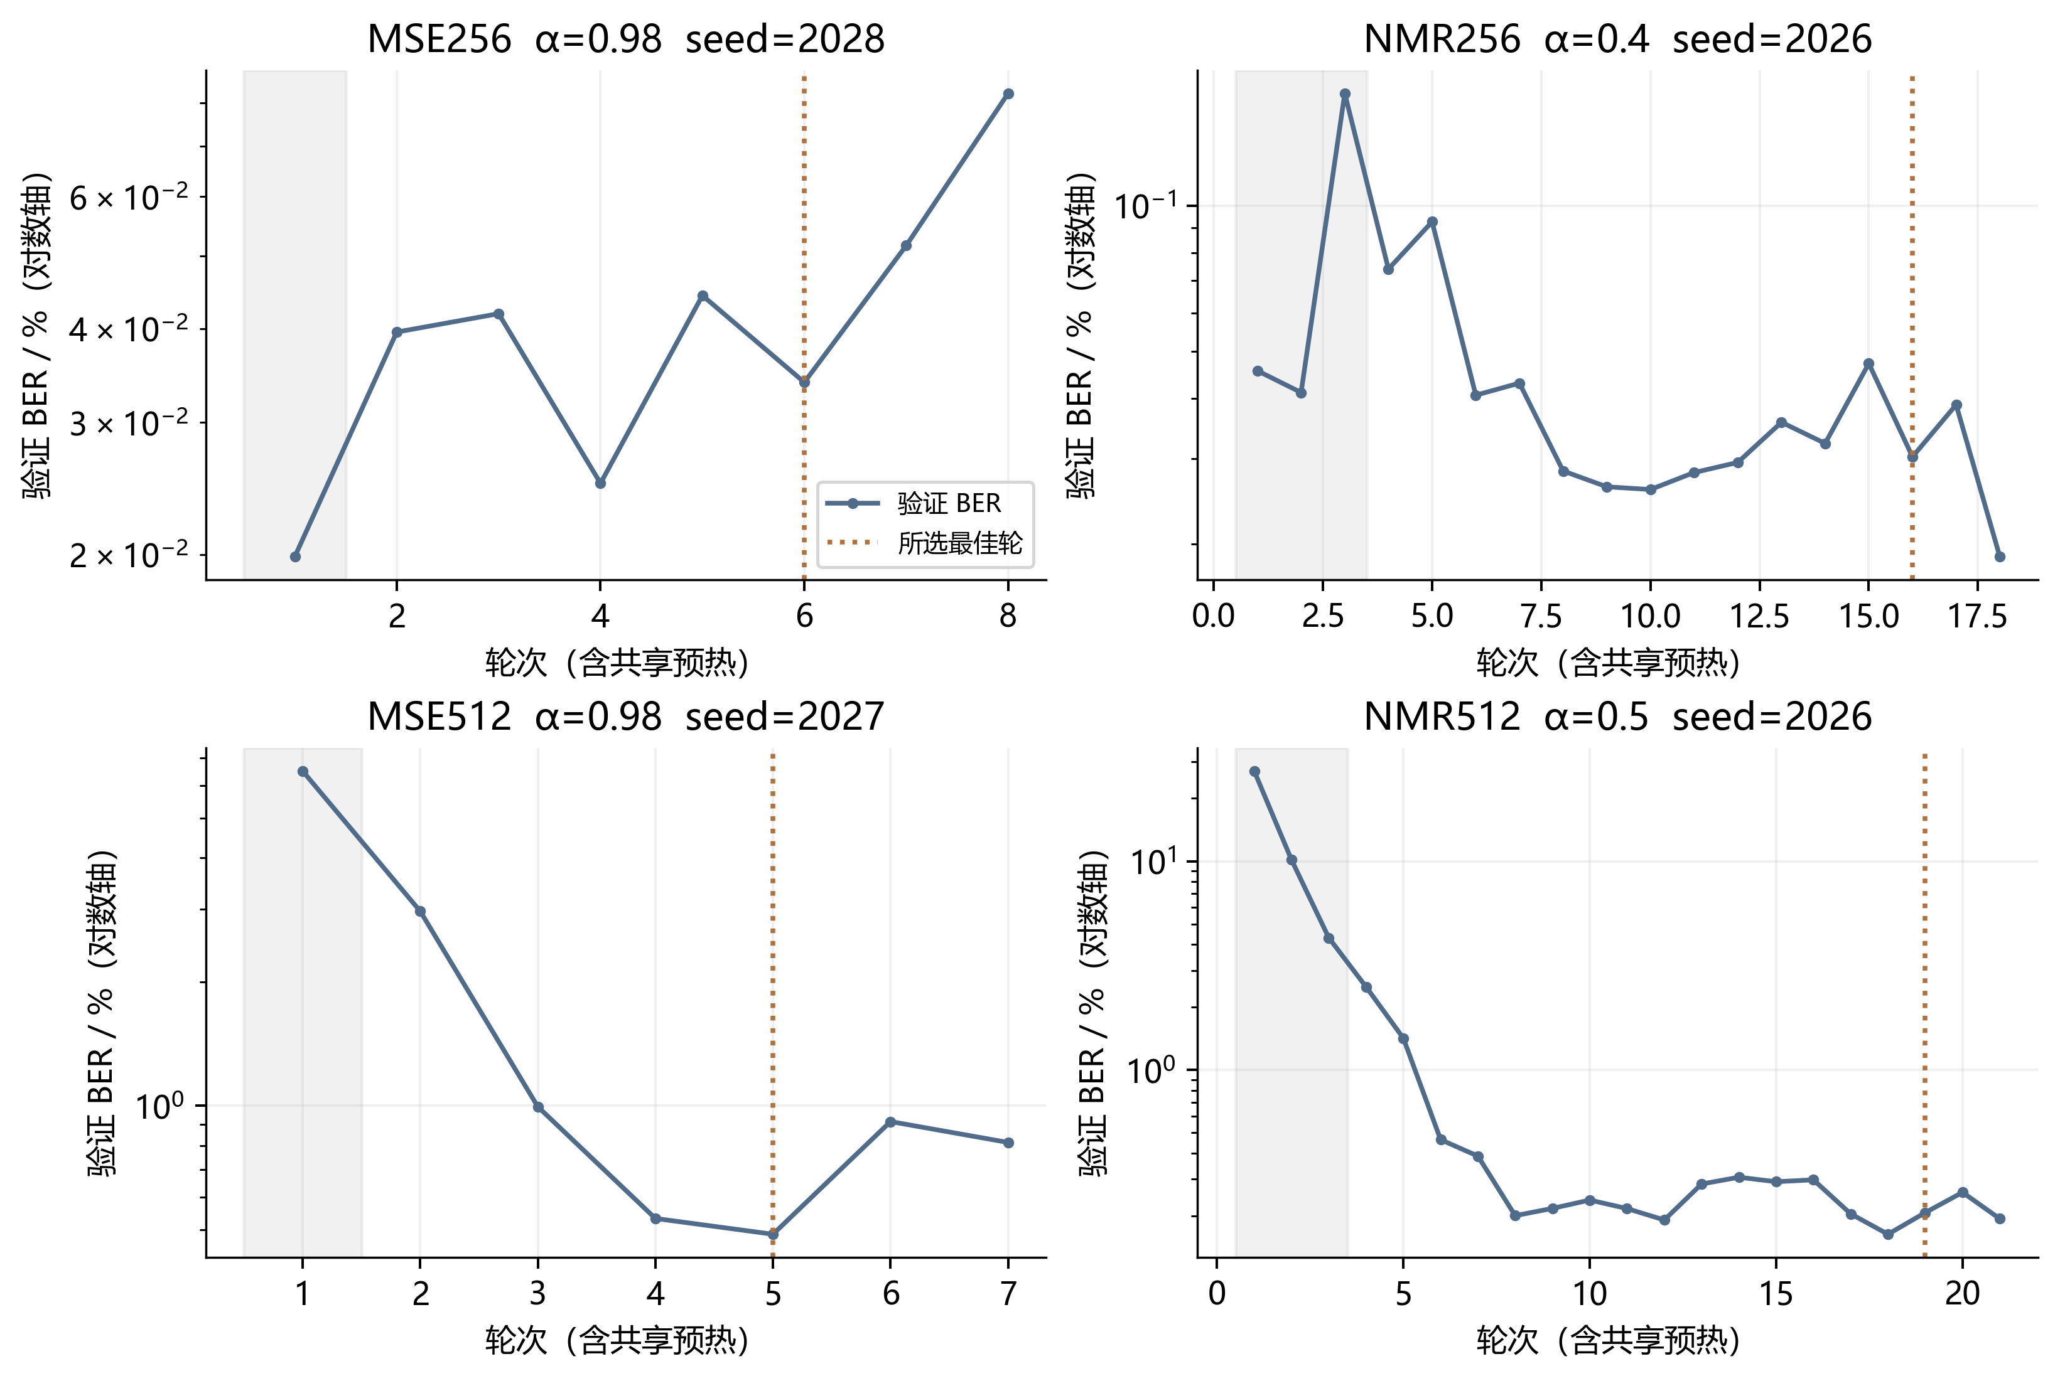
图3 四个选定模型的逐轮验证BER
图3拼接共享预热与候选正式阶段记录，灰色区域表示预热，竖虚线表示按验证损失选定的最佳轮。最佳轮不必对应最低BER，因为目标函数还包含失真项。NMR256和NMR512分别训练到18轮和21轮，所选轮为16轮和19轮；MSE模型较早触发停止。

4.2 独立测试结果
表5给出RWC测试的逐样本复算结果。四模型使用相同测试清单，512位消息流固定，256位使用其前256位。BER、SNR、NMR均使用3000段；ODG仅使用四模型共同有限的2970段。模型名中的数值表示每片段消息长度，不是采样率或模型规模。
表5 RWC独立测试结果
模型 | BER/% | SNR/dB | NMR/dB | ODG均值
MSE256 | 0.011589 | 16.290 | 21.655 | −2.073
NMR256 | 0.027734 | 20.038 | −15.631 | −0.327
MSE512 | 0.267643 | 15.134 | 21.617 | −2.133
NMR512 | 0.227474 | 16.066 | −13.715 | −0.459

NMR256相对MSE256的ODG均值增加约1.746，NMR512相对MSE512增加约1.673，表明本次测试中NMR模型的客观感知退化较轻。NMR模型的平均SNR也分别提高约3.748 dB和0.932 dB。原论文报告的“NMR音质更好但SNR更低”并未在本次RWC均值上同时出现；本项目支持客观音质优势的方向，并未复现原文所有指标关系。
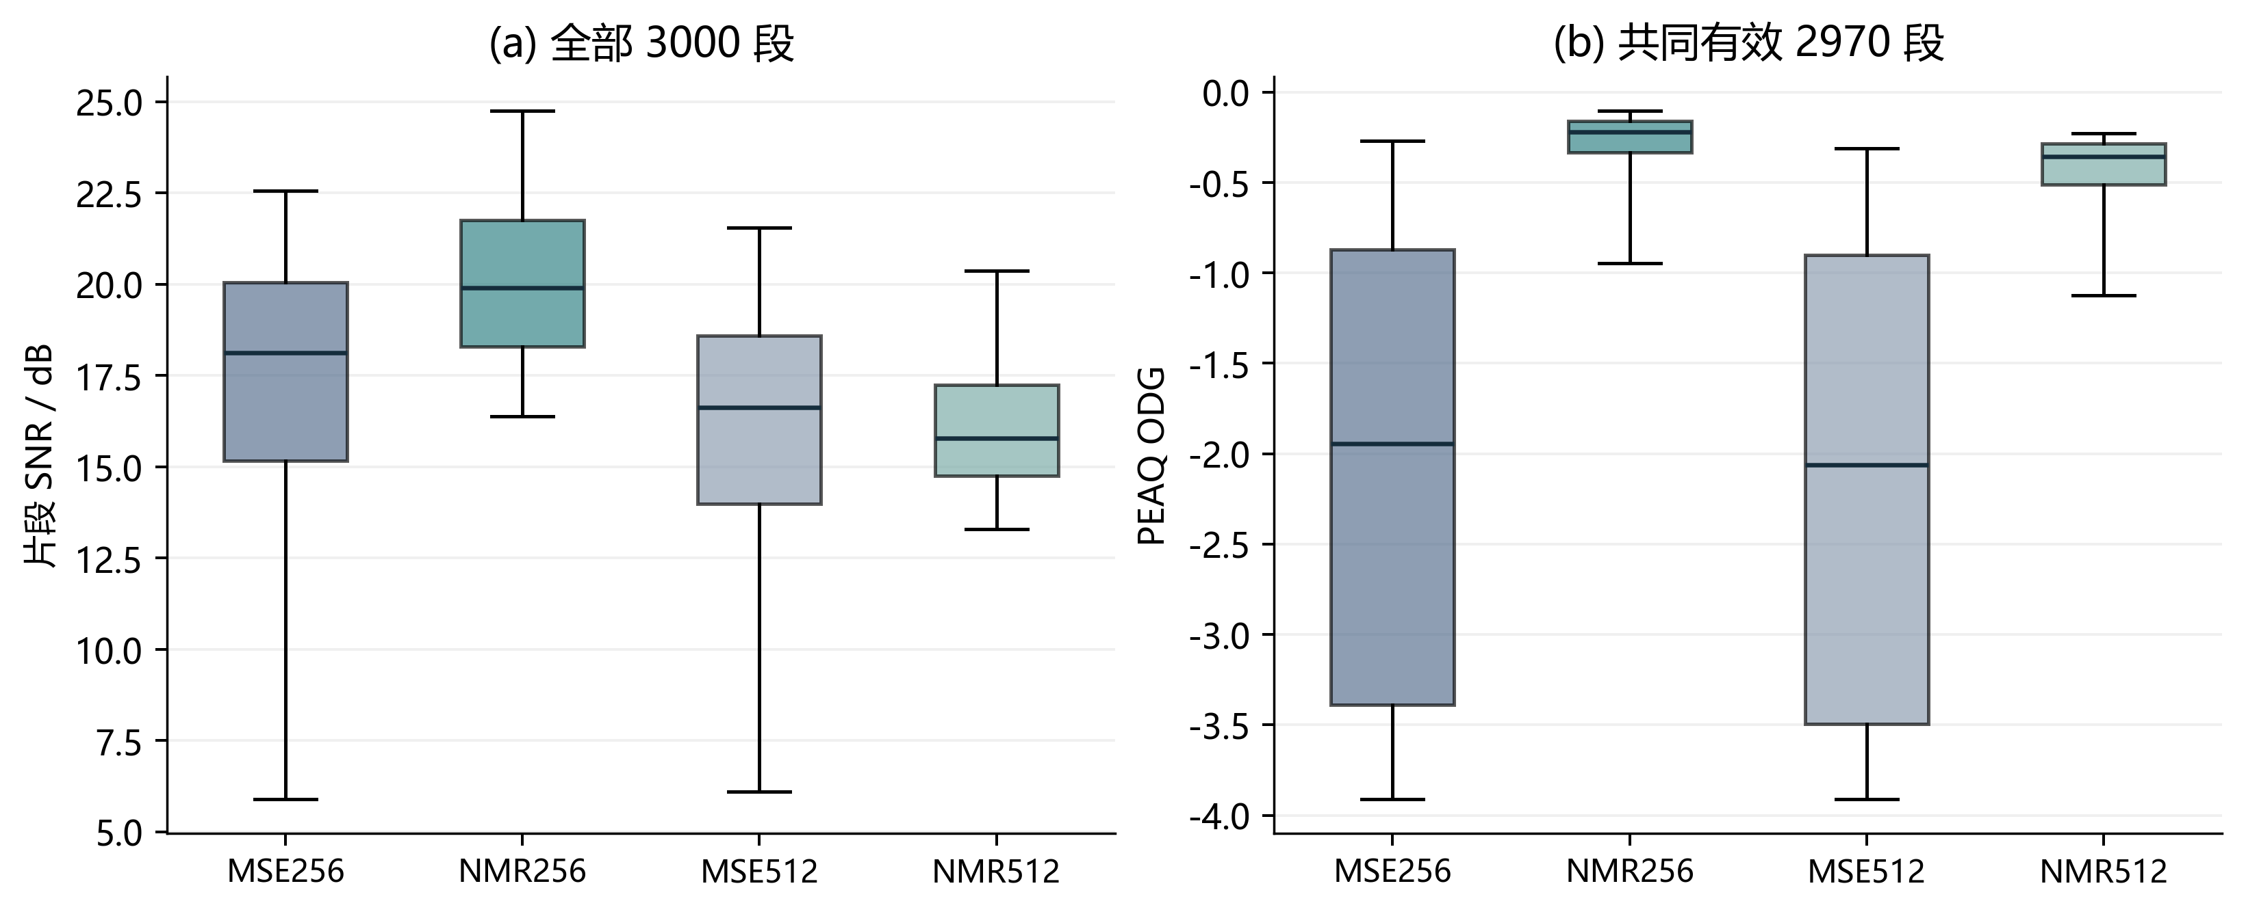
图4 SNR与ODG的片段分布
图4箱体表示25%至75%分位数，中线为中位数，须线为5%和95%分位数，不展示须线外的点。NMR的ODG分布整体向0附近移动，而SNR并不是感知透明性的充分替代指标，必须结合ODG和掩蔽机制分析。

4.3 误码与水印透明性的权衡
图5将误码率与汇总NMR分别展示，避免量纲不同造成误解。256位模型中MSE总计89个错误比特，NMR为213个，分母均为768000；512位模型中MSE为4111个，NMR为3494个，分母均为1536000。NMR256的测试误码率上升说明验证BER约束不能保证未知数据上的排序保持不变。
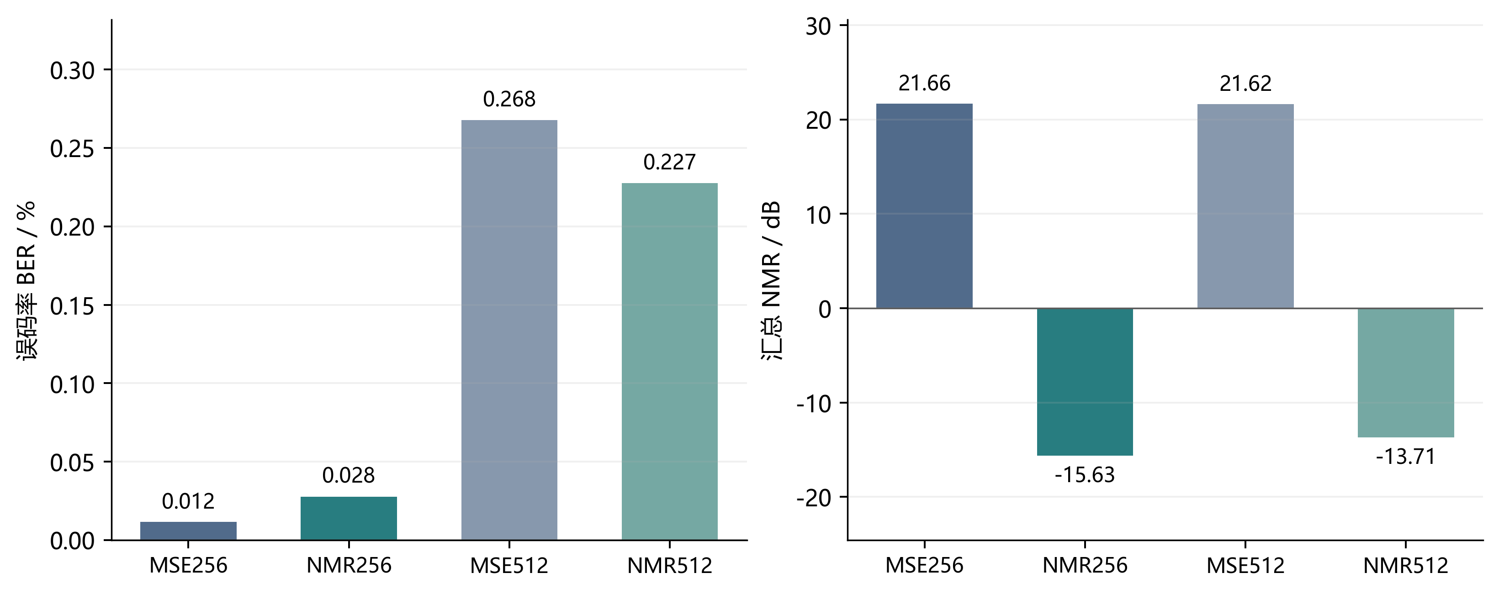
图5 测试误码率与线性均值转dB后的NMR
仅有较低平均BER也不等于整块消息完全正确。四模型在3000段中零误码片段数依次为2912、2808、899和1560。512位负载相较256位增加，整块正确恢复更困难；当前系统没有纠错码，因此应用层不能将小于1%的比特误码率直接解释为高比例的完整消息恢复。
NMR模型的汇总NMR大幅降低，与训练目标方向一致；这种结果本身并非完全独立的感知验证。独立PEAQ结果提供了另一项支持，但PEAQ也有适用范围与短片段行为限制。正式确认“人耳不可感知”仍需组织真实听评，不能用模型损失低或ODG接近0代替。

4.4 曲目级配对分析
图6及表6在同一曲目上比较NMR与MSE，正值表示NMR指标数值更大。SNR和ODG的正差通常有利，BER的正差则不利。通过先在曲目内聚合，分析保留了同曲片段的相关性，避免对片段样本量作过强解释。
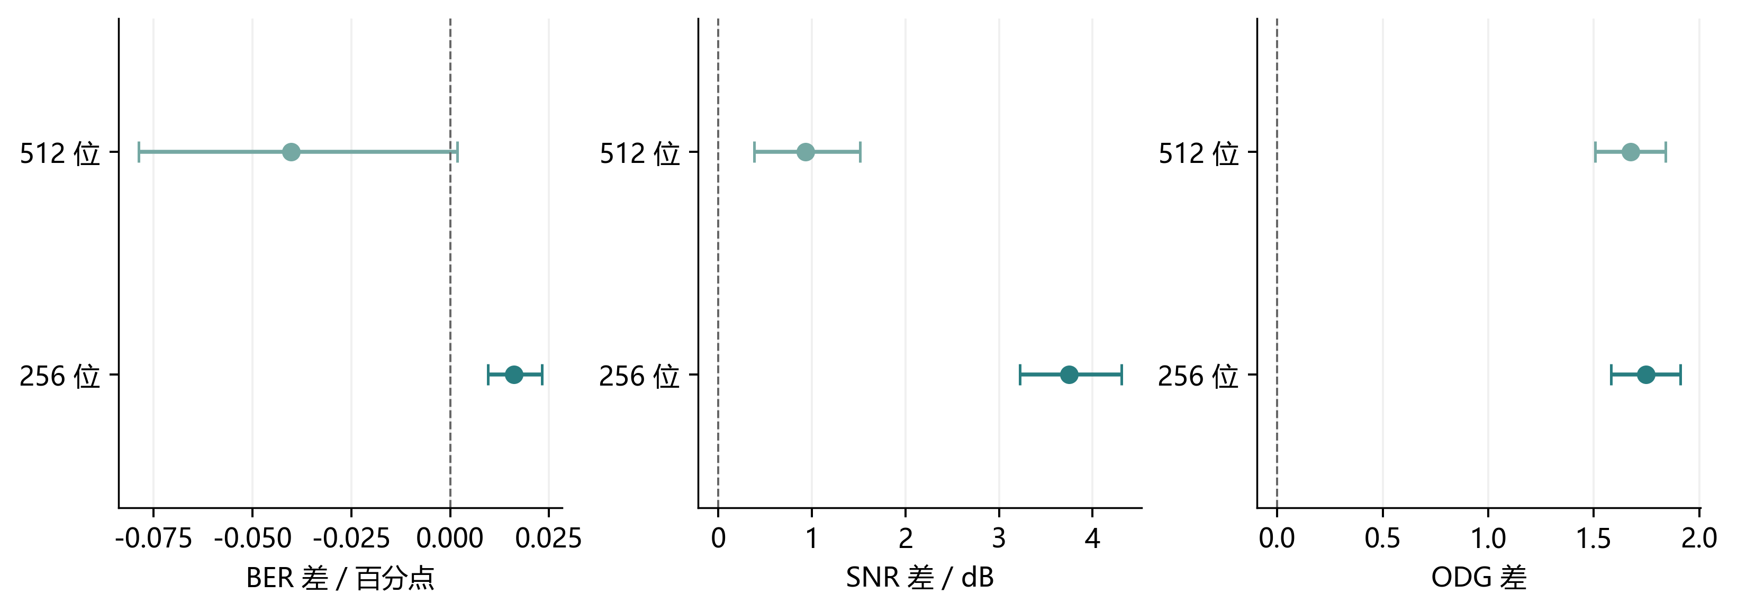
图6 曲目级配对差及95% bootstrap区间
表6 NMR减MSE的曲目等权差
负载 | 指标 | 均值差 | 95%区间
256位 | BER/百分点 | 0.016146 | [0.009505, 0.023177]
512位 | BER/百分点 | −0.040169 | [−0.078776, 0.001759]
256位 | SNR/dB | 3.748 | [3.221, 4.311]
512位 | SNR/dB | 0.932 | [0.381, 1.515]
256位 | ODG | 1.747 | [1.583, 1.911]
512位 | ODG | 1.674 | [1.507, 1.841]

两种负载的ODG差区间均在零以上，支持当前100首作品条件下较一致的客观音质改善。256位BER差区间也在零以上，反而支持误码增加；512位BER差区间跨过零，虽然点估计下降，但不能给出稳定优于MSE的结论。这些是本报告对既有数据的补充统计，并非原论文已有结果。

4.5 固定案例与机制解释
图7使用保留的真实案例音频重新计算：RWC_G001、起点9259079采样点、48640点片段、零基STFT帧48，消息种子2026。该消息不同于正式测试消息流，因此案例数值不直接并入表5。图中同时绘制宿主带内能量、掩蔽阈值和两模型噪声，以观察不同频带的噪声分配。
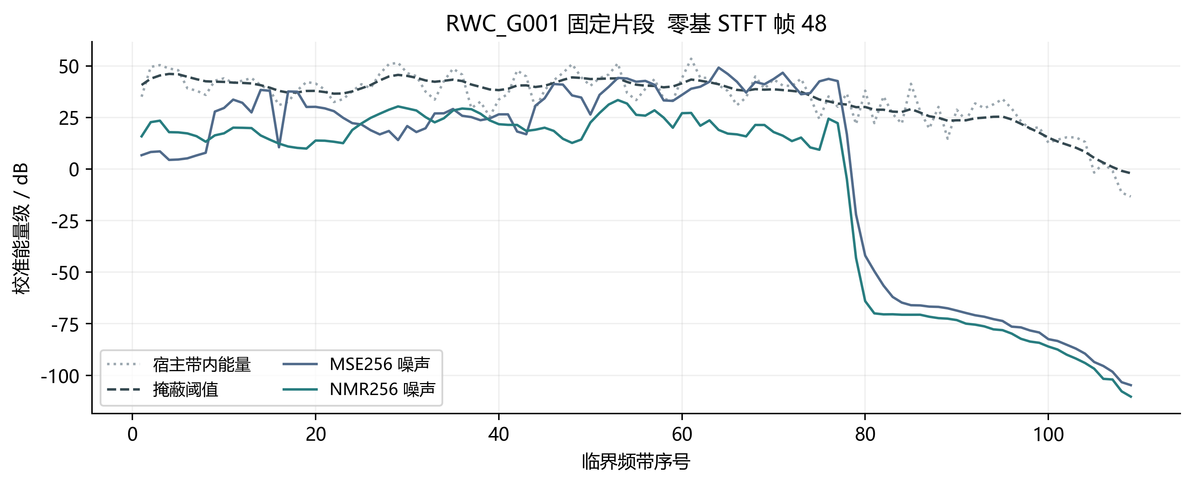
图7 固定RWC案例的临界频带掩蔽与噪声
NMR优化对掩蔽阈值较低的频带赋予较高的相对误差代价，从而抑制容易被感知的扰动。图7为这一机制提供可核查的个例说明，但某一帧低于阈值不能证明整段、所有频带或所有听者均不可感知。原有案例记录中两模型BER均为零，整段NMR分别为−3.512 dB与−16.330 dB；这两个值只描述固定案例，不替代全测试集统计。

5 与原论文的对照及复现差异

5.1 数值对照的可比性
原论文表I列出四个选定模型的BER、SNR与NMR，但正文选模描述与表注对数据集名称的表达不完全一致[1]。表7仅将其与本项目验证指标并列，作为有限条件下的数值参照。原文图6没有提供可直接读取的逐样本数值。
表7 原文表I与本项目验证指标并列
模型与来源 | BER/% | SNR/dB | NMR/dB
MSE256 原文 | 0.030000 | 25.8 | 13.7
MSE256 本项目 | 0.033928 | 20.489 | 16.486
NMR256 原文 | 0.025000 | 22.4 | −18.0
NMR256 本项目 | 0.030290 | 20.659 | −16.509
MSE512 原文 | 11.100000 | 25.0 | 13.7
MSE512 本项目 | 0.487150 | 18.704 | 16.588
NMR512 原文 | 9.700000 | 18.6 | −13.3
NMR512 本项目 | 0.207346 | 16.698 | −14.308

本项目512位验证BER明显低于原文数值，但SNR也更低，且训练尺度、划分和未公开参数并不完全一致。合理结论是：当前实现能够学习嵌入与恢复，并重现NMR有利于客观感知质量的趋势，尚未完成数值等价复现。

5.2 关键偏差及其可能影响
最关键的不确定性来自STFT与MSE尺度。单位化虽然经NMR增益补偿保持相同波形的NMR，但改变了MSE与BCE的相对权重。在同一名义α下，不同尺度意味着不同优化权衡，可能影响最终SNR和BER。验证这些影响需要独立对照训练，目前不能从相关现象推断因果。
其次，频带映射U的边界尚未与作者实现对齐。现有矩阵有415列和约为1、96列为0，两列为部分覆盖，与原文“列和为1”的全列字面解释不同。校准常数、内部噪声和时间递归初态也包含参考适配。现有独立标量与MATLAB核查支持给定参数下的实现正确性，但不证明这些参数就是作者取值。
数据方面，191500 bit/s筛选容差、074068.mp3解码差异、曲目划分及RWC多文件抽样规则均可能改变实验样本分布。训练方面，固定验证消息、按16首曲目池打乱批次、正式阶段早停和共享预热粒度均包含额外约定。以上因素应分开记录，后续若修订，应建立新的清单、缓存与实验身份，而非续用旧结果后宣称统一设置。

5.3 未完成的验证
工作区已生成七个10秒片段的听评材料和本地收集工具，包含参考、锚点及四模型版本；当前没有真实听者提交或纳入审核。因此，本报告不生成MUSHRA均值、置信区间、听者人数或人口统计。原论文的主观结论属于作者实验，不能转写成本项目的主观验证结果。
本项目没有完成压缩、重采样攻击、噪声叠加、时移、裁剪或同步恢复的正式鲁棒性实验，也没有独立消融实验。云端合成音频上的误码差异能够说明输入依赖性，却不能替代系统性的攻击测试。后续可以优先围绕同步与传播压缩设计受控实验，但现阶段只将其列为后续工作。

6 总结与后续工作
本项目建立了从数据清单、掩蔽计算、联合训练、验证选模到独立评价和在线推理的完整实现链路。60候选搜索与四模型RWC客观测试具有可追溯记录；本次分析复核了数据隔离、评估对齐、选模规则、汇总口径和未定义ODG处理，并输出可重复运行的图表代码。工程成果包括完整波形重分析、保存后验证、权重完整性校验和下载后独立提取。
最主要的实验发现是，NMR模型在两种消息长度下均取得较好的客观感知质量，但误码改善具有条件性。256位模型的测试BER上升，512位模型的配对BER差仍有不确定性；高负载下的整块正确率也表明低平均BER不足以保证完整消息恢复。报告因此将透明性、通信准确性和系统可用性分开评价。
后续工作的优先顺序应由证据缺口决定。首先澄清作者STFT/MSE尺度、频带边界及校准参数，并对修订的数据解码与筛选策略建立独立实验；其次组织真实听评，明确参与者纳排与统计规则；最后在固定负载和可控扰动下研究压缩、裁剪与同步失效。任何改进均需保留基线并进行受控比较，不能把修复假设直接写成已验证的性能提升。
本次复现的结论限于所记录的数据、模型与无攻击评估条件：核心方法及工程流程已实现，NMR客观音质优势得到支持，原论文全部数值与主观结果仍未完整复现。

参考文献
[1] MORITZ M, OLÁN T, VIRTANEN T. Noise-to-mask Ratio Loss for Deep Neural Network based Audio Watermarking[EB/OL]. arXiv:2408.15553v1, 2024-08-28[2026-11-02]. https://arxiv.org/abs/2408.15553v1. DOI:10.48550/arXiv.2408.15553.
[2] DEFFERRARD M, BENZI K, VANDERGHEYNST P, et al. FMA: A Dataset for Music Analysis[C]//Proceedings of the 18th International Society for Music Information Retrieval Conference. Suzhou, 2017: 316-323. https://archives.ismir.net/ismir2017/paper/000075.pdf.
[3] GOTO M. RWC Music Database: Music Genre[EB/OL]. (2003-06-30)[2026-11-02]. https://staff.aist.go.jp/m.goto/RWC-MDB/rwc-mdb-g.html.
[4] KABAL P. An Examination and Interpretation of ITU-R BS.1387: Perceptual Evaluation of Audio Quality[R/OL]. Version 2. Montreal: McGill University, 2003-12-08[2026-11-02]. https://www.mmsp.ece.mcgill.ca/Documents/Reports/2002/KabalR2002v2.pdf.

成员与个人贡献

本组为单人组，成员为李石屹（1320241091），全部项目工作由本人独立完成。个人独立完成论文复现、模型训练、实验验证、前端接入、华为云部署及报告撰写。

